关于2011-2012学年第一学期专业选修课
网上选课的通知
各系：
2011-2012学年第一学期的专业选修课选课时间为2011年5月17日8:00至2011年5月22日23:30，选课对象为开设二选一专业选修课程的2009级、2010级各专业学生（具体专业见附件2）。
开展专业选修课的网上选课是教务处今年的一项信息化管理改进措施，请各系务必督促学生做到以下几点：
1．详细阅读附件1和附件2（在教务处网页上有电子版通知），明确选课操作流程和选课专业，按时参加2011-2012学年第一学期专业选修课的网上选课。
2．专业选修课程学分计入学生毕业学分，选课学生只能在给出的二选一课程中选择一门课程，不能多选，不能不选。
附件1：专业选修课网上选课操作流程
附件2：专业选修课网上选课专业课程一览表

教务处
2011-5-16

附件一：专业选修课网上选课操作流程

1.点击http://jwc.mmvtc.cn正方现代教学管理信息系统，出现登录页面如图1所示：
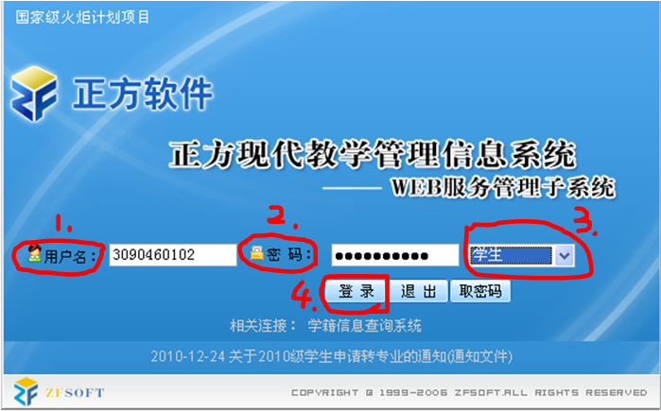
图1.登录页面
2.进入登录页面后，输入用户名，密码，选择“学生”角色，点击“登录”，进入系统页面如图2所示：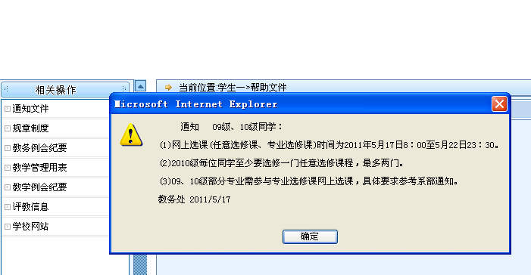
图2.通知页面
3.请认真浏览“通知”信息，点击确定进入页面如图3所示
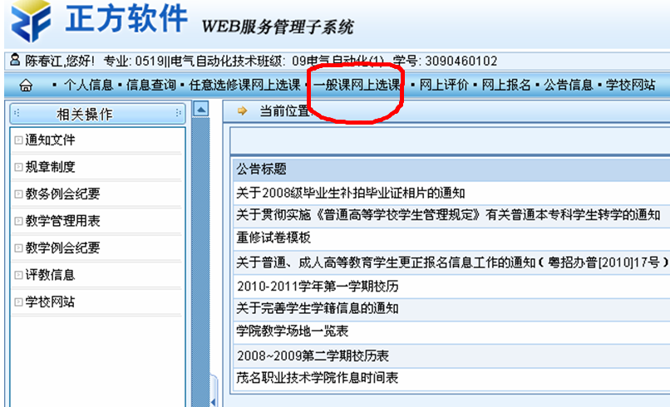
图3.主页面
4.点击 “一般网上选课”，进入页面如图4所示，
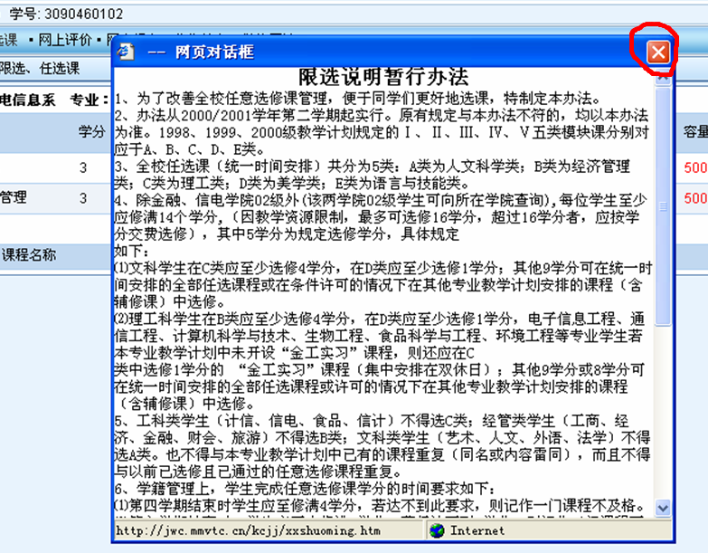
图4.一般选修课网页对话框页面
5.关闭“网页对话框”，出现页面如图5所示：
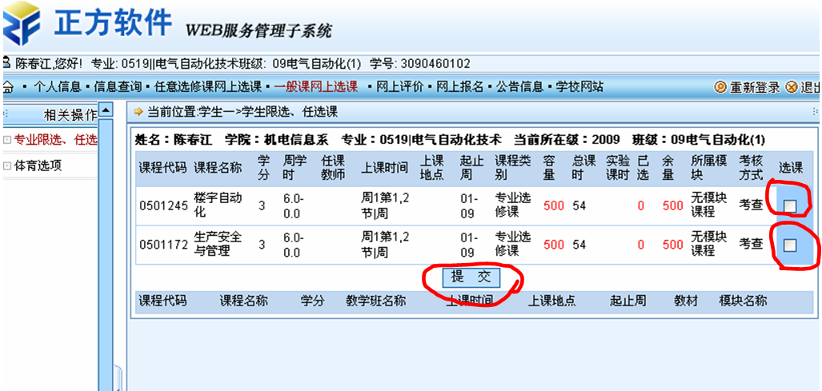
图5.“一般课网上选课”专业选修课页面
6.在“选课”栏下选择一门课程，点击“提交”，出现如图6所示页面：
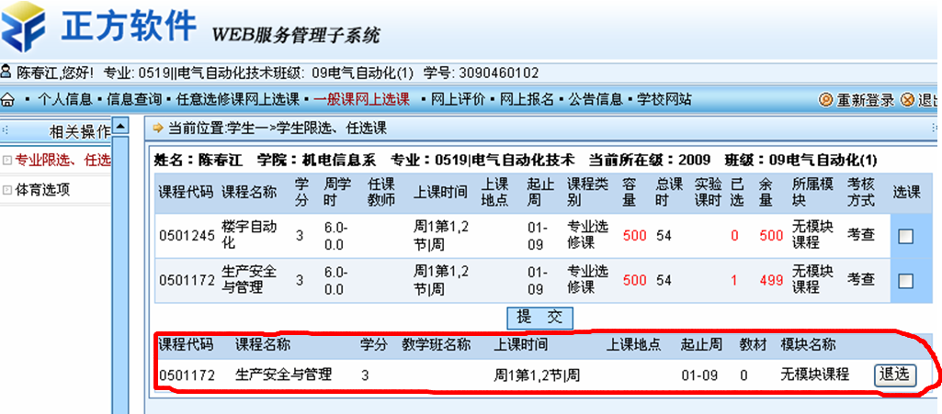
图6.选课成功页面
以上页面表示专业选修课已经成功选课。

